**Kommunikasjon, språk og tekst:**

Barnehagen skal bidra til at barna bruker språk til å skape relasjoner, delta i lek og som redskap til å løse konflikter.

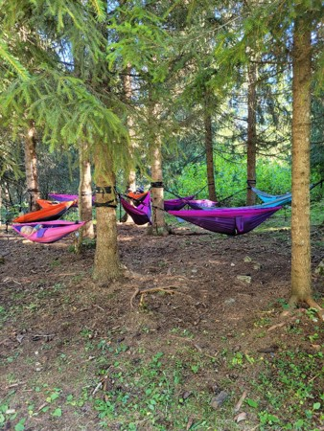

**Natur, miljø og teknologi:**

Barnehagen skal bidra til at barna får gode opplevelser med friluftsliv året rundt.

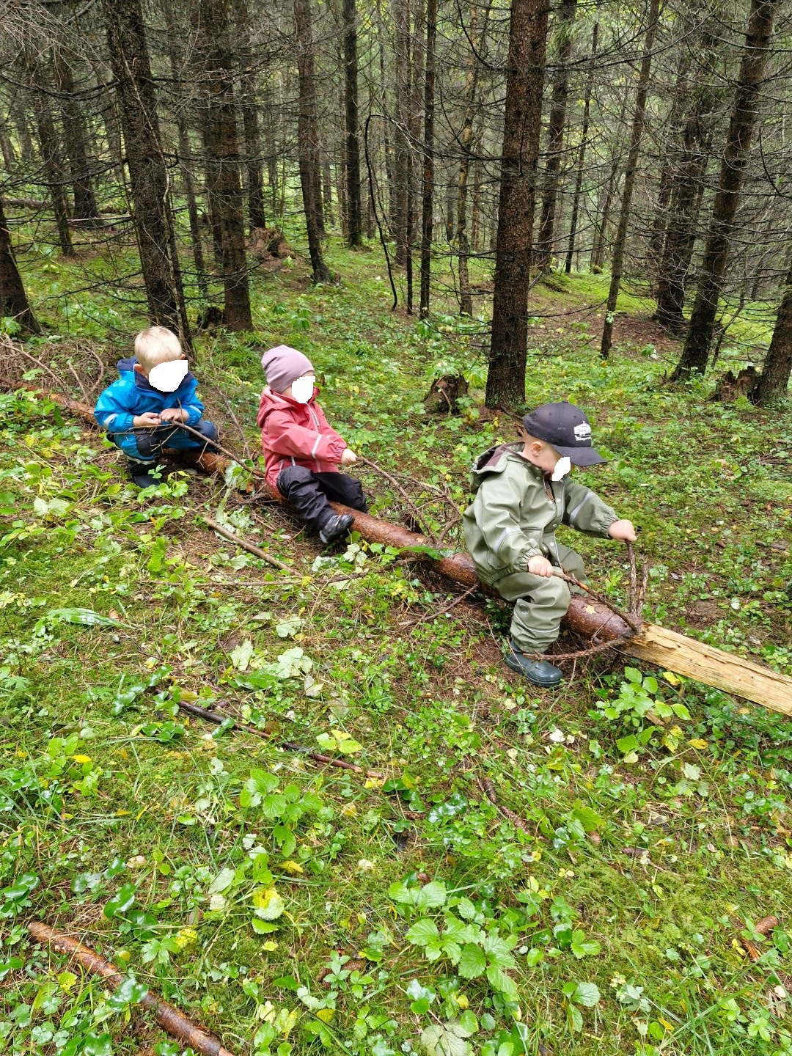

**Antall, rom og form:**

Barnehagen skal legge til rette for at barna erfarer størrelser i sine omgivelser og sammenligner disse.

**Kropp, bevegelse, mat og helse:**

Barnehagen skal bidra til at barna opplever, trivsel, glede og mestring ved allsidige bevegelseserfaringer, inne og ute, året rundt.

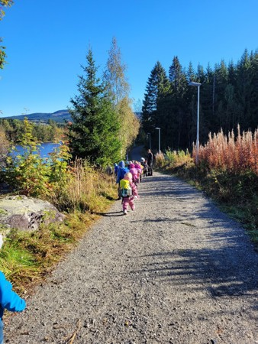

**Nærmiljø og samfunn:**

Gjennom utforsking, opplevelser og erfaringer skal barnehagen bidra til å gjøre barna kjent med eget nærmiljø, samfunnet og verden.

**Kunst, kultur og kreativitet:**

Barnehagen skal bidra til at barna tar i bruk fantasi, kreativ tenkning og skaperglede.

**Etikk, religion og filosofi:**

Barnehagen skal bidra til at barna får kjennskap til, forstår og reflekterer over grunnleggende normer og verdier.

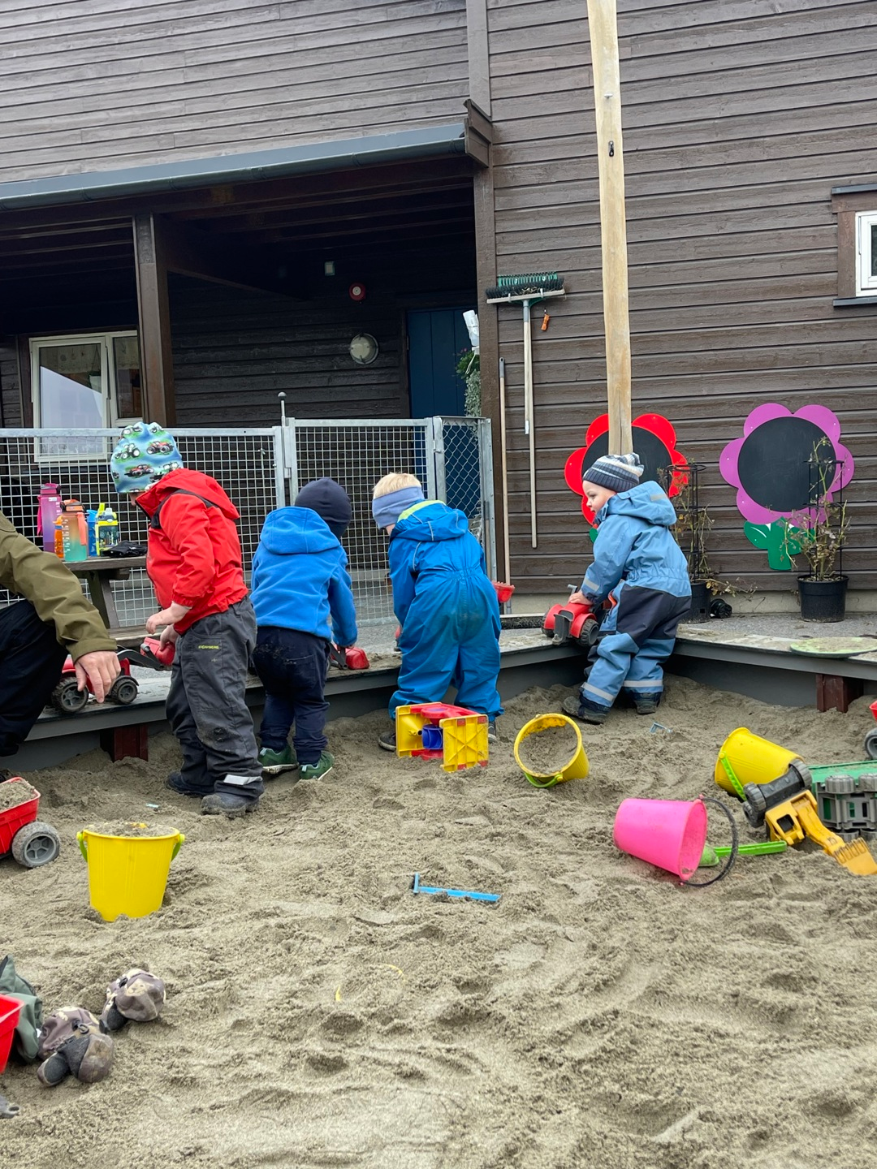

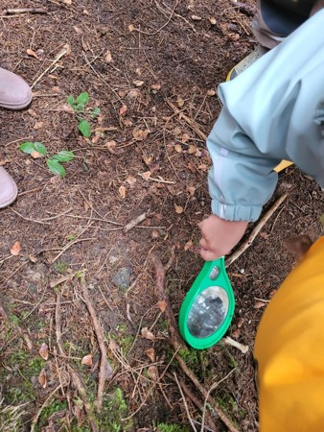

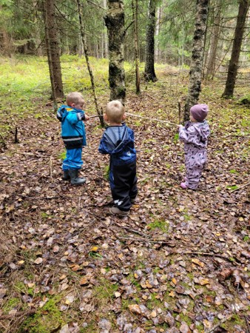

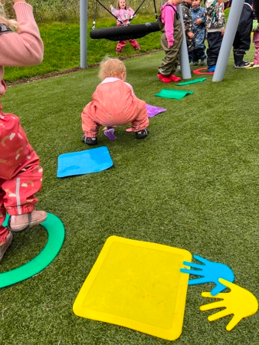

**September 2024**